2016—2017学年度第二学期高一年级期中考试
生物科试卷
考试时间：75分钟 试卷满分：100分
一、单项选择题：本部分包括35题，每题2分，共计70分。每题只有一个选项最符合题意。
1．减数分裂对生物的生殖、遗传和变异有着重要作用，下列相关叙述错误的是
A．减数分裂过程中染色体复制两次
B．减数分裂过程中细胞连续分裂两次
C．同源染色体分离发生在减数第一次分裂
D．精(卵)细胞的染色体数目为体细胞的一半
2．下列关于联会和四分体的说法正确的是
A．联会的染色体经过复制形成四分体
B．四分体是联会时期同源染色体配对形成的
C．联会时期的染色体是不含染色单体的
D．一个四分体含有四个染色体
3．下列关于同源染色体概念的叙述中，正确的是
A．形状、大小必须都相同的两条染色体
B．由一条染色体复制而形成的两条染色体
C．来自父方（或母方）的全部染色体
D．在减数分裂过程中彼此联会的两条染色体
4．卵细胞和精子形成过程的不同之处在于
A．形成的精子和卵细胞数目不同
B．细胞中着丝粒分裂的时期不同
C．细胞中染色体复制的时间不同
D．细胞中同源染色体分离的时期不同
5．下图所示为人体内的细胞在减数分裂过程中每条染色体DNA分子含量的变化曲线（横坐标表示细胞分裂时期，纵坐标表示每条染色体中的DNA分子含量）。下列有关叙述中，正确的是
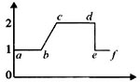
A．染色体的交叉互换发生在ab时期
B．在bc时期细胞核中发生了DNA复制
C．de时期表明同源染色体发生了分离
D．cd时期的每个细胞都含有23对同源染色体

6．下图为某种动物细胞分裂不同时期的示意图，其中一定表示卵细胞形成过程的是

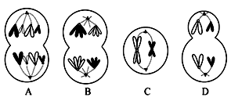
7．人的精子和卵细胞的受精过程可分为以下步骤，其中体现受精实质的是
A．精子和卵细胞接触 B．精子的细胞质进入卵细胞内
C．精子头部进入卵细胞内 D．精细胞核与卵细胞核融合
8．一般地说，有性生殖和无性生殖的根本区别是
A．有无生殖细胞的形成 B．是否只由一个亲本完成
C．有无细胞分裂 D．有无两性生殖细胞的形成与结合
9．孟德尔是遗传学的奠基人，发现了遗传两大定律。孟德尔成功的原因不包括
A．选择豌豆作为实验材料
B．对相对性状遗传研究从多对到一对
C．科学设计实验程序
D．运用统计学方法分析实验结果
10．下列有关人类的性状中，属于相对性状的是
A. 卷发与黑发 B. 双眼皮与蓝眼 C. 有耳垂与毛耳 D. 能卷舌与不能卷舌
11．下图能正确表示基因分离定律实质的是
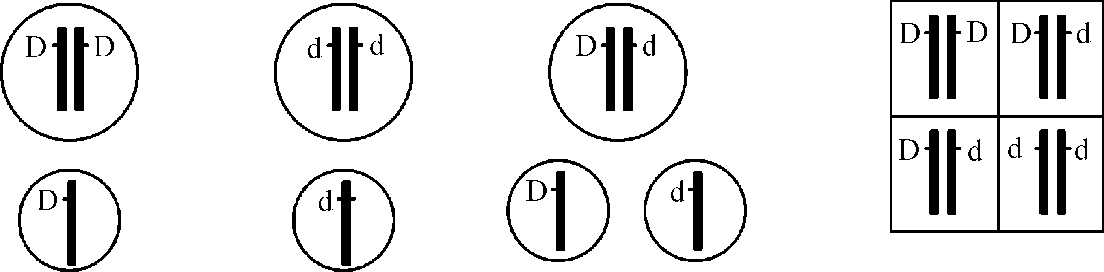
A B C D
12．为鉴别一株高茎豌豆是纯合子还是杂合子，最简便的方法是
A．正交 B．反交 C．测交 D．自交
13．下列四组杂交实验中，能判断显性和隐性关系的是
① 红花×红花→红花 ② 非甜玉米×非甜玉米→301非甜玉米＋101甜玉米
③ 盘状南瓜×球状南瓜→盘状南瓜 ④ 牛的黑毛×白毛→98黑毛＋102白毛
A．①和② B．②和③ C．②和④ D．①和④
14．小麦的抗病（T）对不抗病（t）是显性。两株抗病小麦杂交，后代中有一株不抗病，其余未知。这个杂交组合可能的基因型是
A．TT×TT B．TT×Tt C．Tt×Tt D．Tt×tt
15．家族性高胆固醇血症是一种遗传病，杂合体约活到50岁就常患心肌梗塞，纯合体常于30岁左右死于心肌梗塞，不能生育。一对患有家族性高胆固醇血症的夫妻，已生育一个完全正常的孩子，如果再生一个男孩，那么这个男孩能活到50岁的概率是
A．1/3 B．2/3 C．1/2 D．3/4
16．某科研小组研究小鼠毛色(A、a)的遗传，进行了下表的实验，结果发现基因型为AA的小鼠胚胎期死亡。有关说法错误的是
组别 | 亲代 | 子代
第一组 | 黑色×黑色 | 黑色
第二组 | 黄色×黄色 | 黄色 黑色
第三组 | 黄色×黑色 | 黄色 黑色
A．小鼠毛色中黄色是显性 B．第一组亲代基因型都是aa
C．第二组子代中Aa占1/2 D．第三组亲、子代黄色鼠基因型相同
17．一株杂合的紫花豌豆自花传粉共结出10粒种子，有9粒种子长成的植株开紫花。第10粒种子长成的植株开紫花的可能性是
A．9/10 B．3/4 C．1/2 D．1/4
18．基因的自由组合定律揭示了
A．等位基因之间的关系
B．同源染色体上不同基因之间的关系
C．性染色体上的基因与性别之间的关系
D．非同源染色体上的非等位基因之间的关系
19．玉米籽粒黄色(Y)对白色(y)为显性，糯性(B)对非糯性(b)为显性。亲本为纯种的黄色非糯性和纯种的白色糯性杂交，F₂中不同于亲本表现型的个体所占比例为
A．3/16 B．6/16 C．9/16 D．10/16
20．已知某种水果果皮红色(H)对黄色(h)为显性，果肉酸味(R)对甜味(r)为显性，这两对相对性状的遗传遵循基因自由组合定律。现有基因型为HhRr，hhrr的两个个体杂交，其子代的表现型比例是
A． 9∶3∶3∶1 B．1∶1∶1∶1 C．3∶1∶3∶1 D．1∶1
21．豌豆豆荚绿色(G)对黄色(g)为显性，花腋生(H)对顶生(h)为显性，这两对相对性状的遗传遵循基因自由组合定律。下列杂交组合中，后代出现两种表现型的是
A．GGhh×ggHH B．GgHh×GGHH C．GGHh×gghh D．GgHH×GGHh
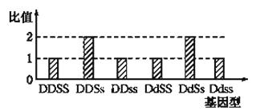
22．已知玉米某两对基因按照自由组合规律遗传，其子代基因型及比值如下图，则亲本的基因型是
A．DDSS×DDSs B．DdSs×DdSs
C．DdSs×DDSs D．DdSS×DDSs

23．下图为人类红绿色盲(等位基因用B、b表示)的遗传系谱图，有关叙述正确的是
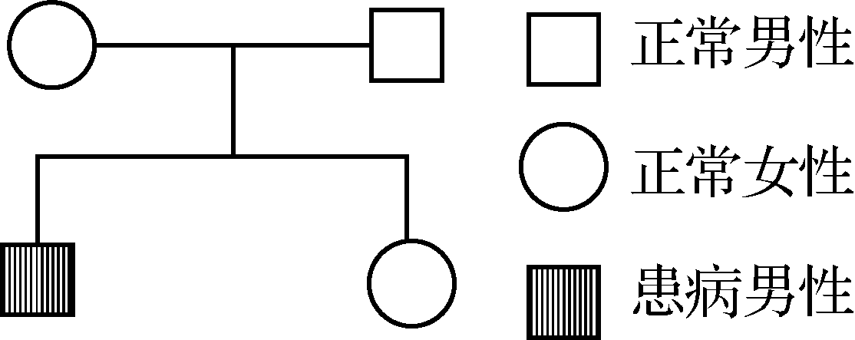
A．父亲的基因型为X^{B}Y B．儿子的基因型为X^{B}Y
C．母亲不携带红绿色盲基因 D．女儿一定携带红绿色盲基因
24．某对表现型正常的夫妇生出了一个红绿色盲的儿子和一个表现型正常的女儿，该女儿与一个表现型正常的男子结婚，生出一个红绿色盲基因携带者的概率是
A．1/2 B．1/4 C．1/6 D．1/8
25．下图所示的变异类型为
A．倒位 B．易位 C．缺失 D．重复
26．下列变异中，不属于染色体结构变异的是
A．非同源染色体之间相互交换片段
B．同源染色体的非姐妹染色单体之间的交叉互换
C．染色体缺失片段
D．染色体增加片段
27．关于染色体组的叙述，不正确的有
①一个染色体组中不含同源染色体②一个染色体组中染色体大小形态一般不同
③人的一个染色体组中应含有24条染色体④含有一个染色体组的细胞，一定是配子
A．①③ B．③④ C．①④ D．②④
28．下列关于单倍体的叙述，正确的是
①单倍体在植株中只含有一个染色体组 ②单倍体细胞中含有一个染色体
③单倍体是体细胞中只含有本物种配子染色体数目的个体
④单倍体细胞中只含有两个染色体 ⑤未受精的配子直接发育成的个体都是单倍体
A．③⑤ B．②④⑤ C．①②③ D．①③⑤
29．1928年，格里菲思利用小鼠为实验材料，进行了肺炎双球菌的转化实验，其中所用的R型活细菌无毒性，S型活细菌有毒性。下列有关叙述正确的是
A．注射R型活细菌，小鼠死亡
B．注射S型活细菌，小鼠死亡
C．注射加热后杀死的S型细菌，小鼠死亡
D．R型活细菌与加热后杀死的S型细菌混合后注射，小鼠不死亡
30．艾弗里的实验中，在R型细菌培养基中加入S型细菌的DNA后，培养一段时间，结果发现培养基中
A．既有R型细菌，也有S型细菌 B．只有R型细菌
C．只有S型细菌 D．既无R型细菌，也没有S型细菌
31．用³²P标记的噬菌体侵染大肠杆菌，经培养、搅拌、离心、检测，上清液的放射性占15%，沉淀物的放射性占85%。上清液带有放射性的原因可能是
A．离心时间过长，上清液中析出较重的大肠杆菌
B．搅拌不充分，吸附在大肠杆菌上的噬菌体未与细菌分离
C．噬菌体侵染大肠杆菌后，培养时间过长，大肠杆菌裂解释放出子代噬菌体
D．³²P标记了噬菌体蛋白质外壳，离心后存在于上清液中
32．青蛙、酵母菌、细菌、噬菌体和烟草花叶病毒的遗传物质分别是
A．DNA、RNA、RNA、DNA、RNA B．DNA、DNA、RNA、DNA、RNA
C．DNA、DNA、DNA、DNA、RNA D．DNA、DNA、DNA、RNA、RNA
33．下列反映DNA溶解度与NaCl溶液浓度之间关系的坐标图中正确的是
NaCl浓度（mol/L）
0.14
NaCl浓度（mol/L）
0.14
NaCl浓度（mol/L）
0.14
NaCl浓度（mol/L）
0.14
A
B
C
D

34．在破碎鸡血细胞时，要先加入20mL的蒸馏水，其作用是
A．DNA溶解于水中 B．血细胞破裂，释放DNA
C．稀释血液，防止凝固 D．有利于搅拌
35．在“DNA的粗提取与鉴定”实验中，将提取获得的含DNA的黏稠物(还含有较多杂质)分别处理如下：
第一，放入2 mol/L的氯化钠溶液中，缓缓加入适量蒸馏水，搅拌后过滤，得到滤液A和黏稠物a。
第二，放入2 mol/L的氯化钠溶液中，搅拌后过滤，得滤液B和黏稠物b。
第三，放入冷却的95％的酒精溶液中，搅拌后过滤，得滤液C和黏稠物c。
以上过程获得的滤液和黏稠物中，因含DNA少而可以丢弃的是
A．A、B、C B．a、b、C C．A、b、c D．A、b、C
二、非选择题：本部分包括5题，共计30分。
36．（6分）下列是某个高等动物细胞分裂模式图。请据图回答：
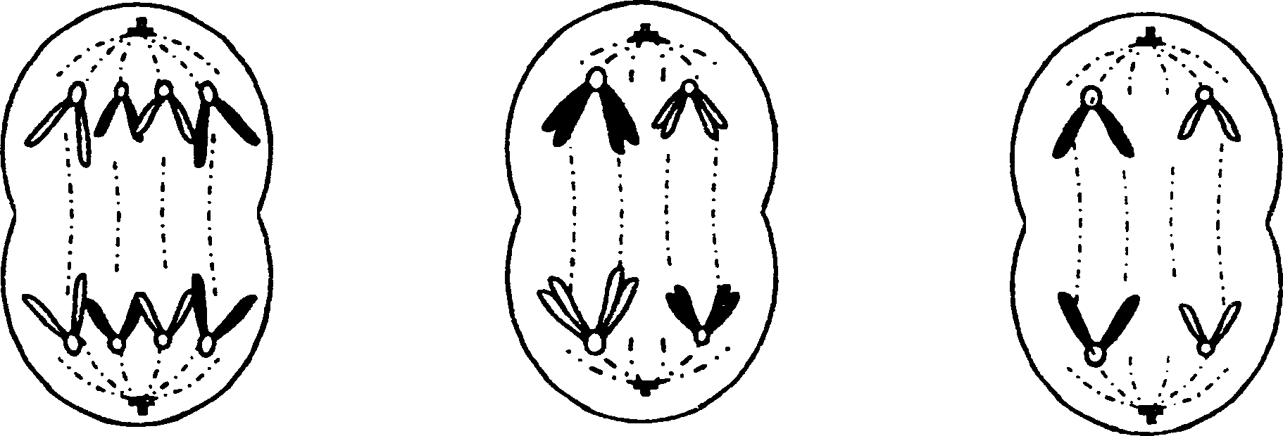
甲 乙 丙
（1）图甲表示 期，此时细胞中有核DNA分子 个。
（2）发生同源染色体分离的是图 细胞，其细胞名称为 。
（3）上图中含有2个染色体组的细胞有 。
（4）该生物正常体细胞中染色体有 条。
37．（6分）下表是豌豆的花色四个组合的遗传实验结果，若控制花色的遗传因子用A、a来表示。请分析表格回答问题。
组合 | 亲本表现型 | F₁的表现型和植株数目
组合 | 亲本表现型 | 紫花 | 白花
一 | 紫花×白花 | 403 | 410
二 | 白花×白花 | 0 | 798
三 | 紫花×紫花 | 1240 | 413
（1）根据组合 可判出 花为显性性状。
（2）组合一中紫花遗传因子组成为 ，该组交配方式为 。
（3）组合三中，F₁中紫花遗传因子组成为 ，其中纯合子比例为 。
38.（6分）下图是一个家庭的遗传谱系（色觉正常为B，肤色正常为A），请回答：
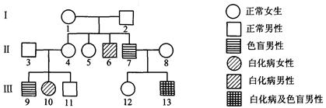
（1）1号的基因型是 。
（2）11号的基因型是 。若11号和12号婚配，后代中患色盲的概率为 。同时患两种病的概率为 。
（3）若11号和12号婚配，生育子女中有病孩子的概率为 ；只患白化病(不含既色盲又白化的患者)的概率为 。
39．（6分）普通小麦中有高秆抗病（TTRR）和矮秆易感病（ttrr）两个品种，控制两对性状的基因分别位于两对同源染色体上。实验小组利用不同的方法进行了如下二组实验：
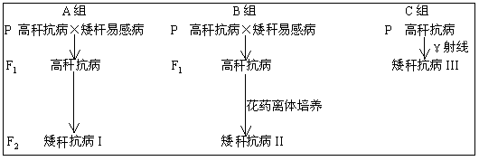
请分析回答：
（1）A组所用的育种方法是 ，原理是 。F₂矮秆抗病植株中不能稳定遗传的占 。
（2）B组想要通过矮秆抗病II获得矮秆抗病小麦新品种应对其所做的处理是 ，其作用原理是 。B组育种方式的优点是 。
40．（6分）结合探索遗传物质的相关实验，回答下列问题。
（1）肺炎双球菌属于 （原核／真核）生物。
（2）艾弗里及其同事进行了肺炎双球菌的转化实验，该实验成功的最关键的实验设计思路是 。
（3）上述实验证明了 。
（4）后来，赫尔希和蔡斯用 法，进一步证明DNA是噬菌体的遗传物质。实验包括4个步骤：
①噬菌体与大肠杆菌混合培养；
②用³⁵S和³²P分别标记噬菌体；
③放射性检测；
④离心分离。
该实验步骤的正确顺序是 （用数字表示）。
（5）用被³²S标记的噬菌体去侵染未被标记的大肠杆菌，离心后，发现放射性物质主要存在于 （上清液、沉淀物）中。
2016—2017学年度第二学期高一年级期中考试
生物科试卷答案
1-5ABDAB 6-10DDDBD 11-15CDBCD 16-20CBDDB
21-25CCADC 26-30BBABA 31-35CCCBD
36．（6分）
(1) 有丝分裂后 8
(2) 乙 初级精母细胞
(3) 乙、丙 (4) 4
37．（6分）
（1）三 紫
（2）Aa 测交
（3）AA或Aa 1/3
38.（6分）
（1）AaX^{B}X^{b}
（2）AAX^{B}Y或AaX^{B}Y 1/4 1/36
（3）1/3 1/12
39. （6分）
(1) 杂交育种 基因重组 2/3
(2)秋水仙素处理幼苗 抑制纺锤体的形成 明显缩短育种年限
40.（6分）
（1）原核
（2）分离并提纯S型细菌的DNA、蛋白质、多糖等物质，单独研究它们各自的功能
（3）DNA是遗传物质
（4）（放射性）同位素标记 ②①④③
（5）上清液

